ann0 rotariano 2012 - 2013 BOLLETTINO n. 06

“ L’amicizia e’ stata la roccia sulla quale e’ stato costruito il rotary.

la tolleranza e’ cio’ che lo tiene unito”

paul harris

Presidente  Guerrino Da Broi  E-mail: guerrino.dabroi@allianzbank.it  Segretario  Daniele Tentori  E-mail: daniele.tentori@tentori.ch  Prefetto  Lino Spandri  E-mail:ingegnere.spandri@tin.it  Tesoriere  Luca Bertarini  E-mail: lucabertarini@libero.it  Presidente Incoming  Chiara Radaelli  E-mail: chiara.radaelli@yahoo.it  Riunioni  “Il Griso”  Via Provinciale 51 - Malgrate  Conviviale  Ultimo giovedì del mese ore 20.00  Altri giovedì del mese ore 19.00  Primo giovedì del mese serata riservata ai soci  COMUNICAZIONI  DALLA  SEGRETERIA  COMUNICAZIONI DAL DISTRETTO  eventi distrettuali  RIUNIONI ROTARY club  gruppo adda | GIOVEDI 22 NOVEMBRE 2012  RELATRICE: Dott.sa Angela Quinti  TEMA: CHIACCHIERATA TRA I SOGNI CON LA PSICOTERAPEUTA  SOCI PRESENTI nr. 12  Giancarlo Alderighi, Luca Bertarini, Maurizio Biondi, Nicoletta Bonato, Vincenzo Caricari, Massimo Dell’Oro, Gianfranco Magni, Martino Radaelli, Chiara Radaelli, Ruggero Rivolta, Lino Spandri, Daniele Tentori.  ROTARIANI PRESENTI:  Maria Venturini  OSPITI PRESENTI :  Luciana Alderighi, Giorgio Ducci, Daniele Minussi.  RELAZIONE  Il Vicepresidente Chiara Radaelli apre la conviviale con il saluto alle bandiere, ai soci ed agli ospiti intervenuti.  Dopo l’esposizione di un breve ordine di servizio, nel quale si informano i soci di quanto esposto al Seminario sulla Fondazione Rotary tenutosi il sabato precedente, si ricordano alcuni importanti appuntamenti del nostro Club, tra cui la visita del Governatore durante la Conviviale di Gennaio e la prossima Conviviale Natalizia del 13 Dicembre, spiegando le modalità di funzionamento della raccolta fondi.  Viene quindi ceduta la parola alla relatrice della serata, la psicoterapeuta Angela Quinti.  La dottoressa, di formazione junghiana, ha spiegato cos’è il sogno e a cosa serve, insinuando nei presenti un dubbio: il giorno dura 24 ore, mentre noi crediamo di viverne soltanto due terzi, cioè quando abbiamo gli occhi aperti; e se pensassimo, invece, di essere tutto il tempo consci? La relazione si è focalizzata su una carrellata relativa alle metodologie di interpretazione dei sogni e alla loro funzione, partendo da Freud, passando per Jung e arrivando a Lachance. Si è successivamente parlato di neuroscienze, con una illustrazione dei motivi per i quali non si ricordano i sogni. Interessanti le metodologie e i “trucchi” da usare per ricordarli. La relazione si è conclusa con alcuni succinti esempi di interpretazione dei sogni.  L’intervento della dottoressa ha riscosso grande interesse presso tutti i soci, parecchi dei quali hanno chiesto di approfondire l’argomento in un ulteriore incontro.  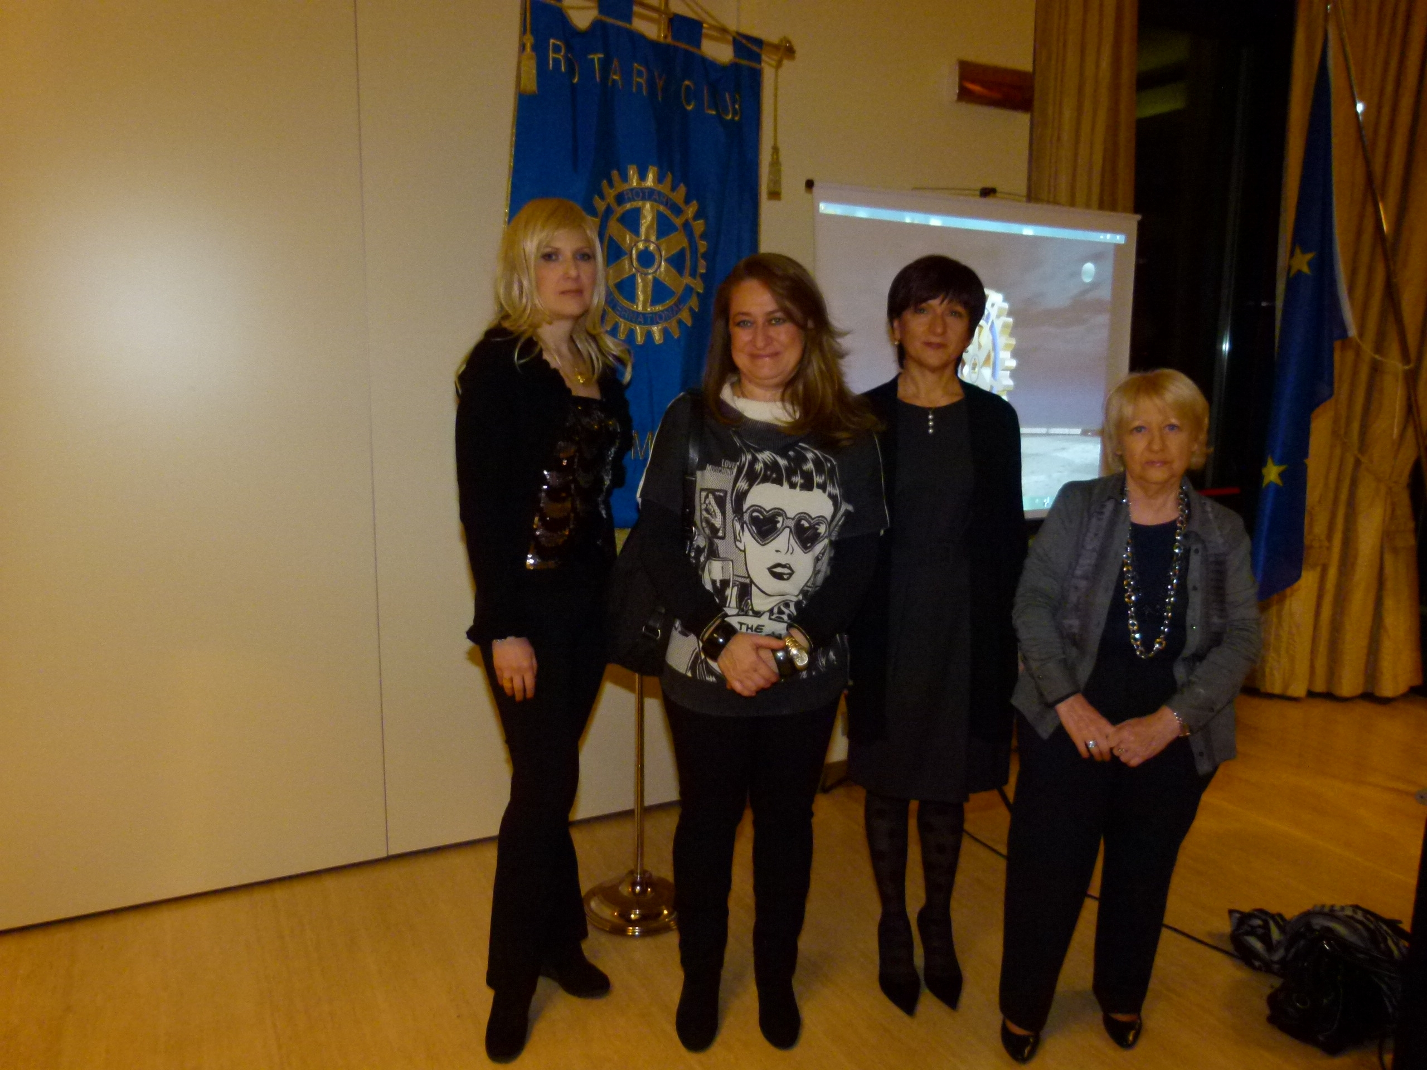  Nella foto: alcune delle partecipanti alla conviviale del 22 Novembre 2012. Da sinistra: la vice presidente Chiara Radaelli; la d.ssa Nicoletta Bonato, che ha curato l'organizzazione della conviviale; la d.ssa Angela Quinti, relatrice della serata e la sign.ra Luciana, consorte del socio e past president Giancarlo Alderighi.  I soci sono invitati a comunicare al Prefetto la presenza alle conviviali entro le ore 15 del lunedì precedente.  Si invitano i Presidenti delle Commissioni a segnalare alla segreteria i nominativi dei soci presenti alle riunioni.  La lettera del Governatore Marco Milanesi, relativa al mese di Novembre 2012, è disponibile sul sito del distretto www.rotary2040.it e su quello del nostro Club  www.rotaryleccomanzoni.org  CONCERTO DI NATALE 2012  12 Dicembre 2012 ore 20.30  Duomo di Milano  SCAMBIO GRUPPI DI STUDIO 12-13  DISTRETTO 7640 PHILADENPHIA – U.S.A.  Partenza 6 aprile 2013 – ritorno 4 maggio 2013  PARTECIPAZIONE AL CONGRESSO R.I. 2013 A LISBONA – PORTOGALLO  Dal 23 al 26 Giugno del prossimo anno si terrà a Lisbona l’annuale congresso del Rotary International. Il Congresso è il modo migliore per connettersi con la famiglia Rotary ed è un’occasione straordinaria per allacciare rapporti con vecchi e nuovi amici e promuovere le opere del Rotary.  L’iniziativa è illustrata in modo esauriente al sito  www.riconvention.org/it/2013/Pages/ridefault.aspx,  che illustra ogni aspetto della Convention, ivi compresi i costi di registrazione, e alla cui consultazione invitiamo i soci che fossero interessati.  Il Rotary è un’organizzazione di ampio respiro internazionale; perché non pensare a una delegazione del nostro Club? Dalle relazioni che saranno tenute e dai colloqui coi soci di altri paesi potremmo trarre ispirazione per la nostra attività futura e (perché no?) dare anche qualche modesto suggerimento sulla base della nostra esperienza.  Rotary Club Lecco: Presidente Avv. Antonio Gerosa  lecco@rotary2040.it  Conviviali:  1° mercoledì del mese ore 20.00,2°,4° e 5° mercoledì ore 12,30:  non conviviali:3° mercoledì ore 18.45.  Hotel NH Pontevecchio- Lecco  Mercoledì 5 Dicembre 2012 h. 20.00  NH Pontevecchio – Lecco  Conviviale  Elezione Consiglio A.R. 2013/2014  Elezione Presidente A.R. 2014/2015  Mercoledì 12 Dicembre 2012 h. 20.00  NH Pontevecchio – Lecco  Conviviale  Cena Natalizia – Festa degli Auguri  Mercoledì 19 Dicembre 2012 h. 18.45  NH Pontevecchio – Lecco  Caminetto  Cena Natalizia – Festa degli Auguri  Mercoledì 26 Dicembre 2012  RIUNIONE SOSPESA PER FESTIVITA’  Rotary Club Lecco Le Grigne: Presidente Rag. Luigi Baggioli  leccolegrigne@rotary2040.it  Conviviali :  3° o 4° giovedì ore 20.00  non conviviali il 1°, 2°, 3°, 4° giovedì ore 19.00.  Hotel NH Pontevecchio- Lecco  Giovedi 29 Novembre 2012 h. 18.45  NH Pontevecchio – Lecco  Elezioni Consiglio Direttivo A.R. 2013-2014  Elezioni Presidente di Club A.R. 2014-2015  Giovedi 6 Dicembre 2012  Riunione sospesa per festa S. Patrono  Giovedi 13 Dicembre 2012 h. 18.45  NH Pontevecchio – Lecco  Relatore: prof. Umberto Calvi  Tema: “Picasso privato: arte, famiglia e intrighi”  Giovedi 20 Dicembre 2012 h. 20.00  NH Pontevecchio – Lecco  CONVIVIALE NATALIZIA  Venerdì 21 Dicembre 2012 h. 20.00  Istituto don Guanella Lecco  CENA DELLA SOLIDARIETA’  Martedì 25 Dicembre 2012 h. 10.30  Ospedale A. Manzoni Lecco  S.NatalE con i bambini del reparto di pediatria  Giovedi 27 Dicembre 2012  RIUNIONE SOSPESA PER FESTIVITA’  Rotary Club Colico: Presidente Ing. Giuseppe Berami  colico@rotary2040.it  Conviviali: tutti i venerdi  Ristorante “Dai Goggia”  V. Campera 1 – Colico LC  Venerdì 30 Novembre 2012 h. 20.30  IL GIORNO DEL RINGRAZIAMENTO  Interclub con Inner Wheel per l’annuale ricorrenza americana  Venerdì 7 Dicembre 2012  Ponte per S. Ambrogio e festività dell’Immacolata  Conviviale sospesa  Mercoledì 12 Dicembre 2012 h. 20.30  Duomo di Milano  Concerto di Natale  Venerdì 15 Dicembre 2012 h. 20.00  Mantello Ristorante La Fiorida  CONVIVIALE NATALIZIA  Venerdì 11 Gennaio 2012 h. 23.00  Conviviale Ristorante Dai Goggia  Serata con Inner Wheel per service Caritas  Rotary Club Sondrio: Presidente Dott. Monica Biglioli  info@ufficioservice.it  Conviviali:  1°, 2°, 3° 4° martedì del mese  Grand Hotel della Posta  Piazza Garibaldi - Sondrio  Martedì 4 Dicembre 2012 h. 20.00  Gran Hotel della Posta  Assemblea del Club  Martedì 18 Dicembre 2012  Gran Hotel della Posta  FESTA DEGLI AUGURI  Rotary Club Bormio Contea: Presidente Dott. Emi Biondi  rotary@bormio.it  Conviviali: IV sabato h. 20.00  Non conviviali: I, II, III Sabato ore 18.30  Hotel Balta Clementi  Via Milano 46 - Bormio  Rotaract Lecco  www.rotaractlecco.it
  Commissioni:
  Amministrazione del Club
  Presidente Chiara Radaelli
  Luca Bertarini – Massimo Dell’Oro – Lino Spandri – Daniele Tentori
  Progetti
  Presidente Giuliano Brambilla
  Marco Cariboni – Martino Radaelli – Elena Vaccheri
  Effettivo
  Presidente Vincenzo Caricari
  Stefano artese – Nicoletta Bonato – Gianfranco magni
  Rotary Foundation
  Presidente Mario Buizza
  Ruggero Rivolta – Anna Rusconi – Cristina Spoto
  Pubbliche Relazioni
  Presidente : Paolo Airoldi
  Bruno colombo – Nicoletta Iedà – Luca Zorzi
  Responsabile Rapporti con i Club
  Giuliana valagussa
  Istruttore del club
  Giancarlo Alderighi
  Responsabile Nuove Generazioni
  Maurizio Biondi
  MESI DI NOVEMBRE/DICEMBRE 2012
  RIUNIONI
  data | luogo | ora | relatore e argomento
  29/11/2012 | HOTEL “IL GRISO” | 19.00 | Dott. ANDREA MARZORATI  “ATTIMI DI NARURA SELVAGGIA”
  06/12/2012 | HOTEL “IL GRISO” | 19.00 | RIUNIONE RISERVATA AI SOCI  ELEZIONI CONSIGLIO DIRETTIVO A.R. 2013-2014  ELEZIONI PRESIDENTE DI CLUB A.R. 2014-2015
  13/12/2012 | HOTEL “IL GRISO” | 20.00 | CONVIVIALE NATALIZIA  CON RACCOLTA FONDI
  20/12/2012 | HOTEL “IL GRISO” | 19.00 | VINCENZO CARICARI  “VINCENZO E DIO”
  27/12/2012 | HOTEL “IL GRISO” |  | RIUNIONE SOSPESA PER FESTIVITA’ NATALIZIE
  03/01/2013 | HOTEL “IL GRISO” |  | RIUNIONE SOSPESA PER FESTIVITA’ NATALIZIE

